**Практическая работа №6 «Модуль Flexbox, свойство position, псевдоэлементы, переменные, анимации, адаптив ​»**

**Примечание.** В каждом элементе должны быть использованы CSS-переменные и адаптивность (медиа-запросы, свойство flex-wrap или относительные единицы измерения: %, rem, em, vw, vh и т.д.). Контент страницы всегда должен пропорционально умещаться на экране устройств с шириной от 320px до 2560px.

**Задача 1.** Кастомизировать скроллбар. Добавить смену градиента при наведении.  
Пример:

До наведения: После наведения:

 

**Задача 2.** Создать лоадер с бесконечной анимацией.

Пример:

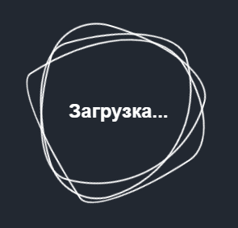

В данном примере элементы <span> изменены с помощью border-radius (ссылка на генератор: <https://9elements.github.io/fancy-border-radius/>) и вращаются на 360 градусов с разными направлениями и с разной скоростью.

Вы можете придумать свой вариант лоадера.

**Задача 3.** Сверстать 4 кнопки с разной плавной анимацией при наведении на каждую из них. Можно предоставить свой вариант реализации. **Обязательно**: использовать псевдоэлементы «::before» и «::after».

Пример:

До наведения:

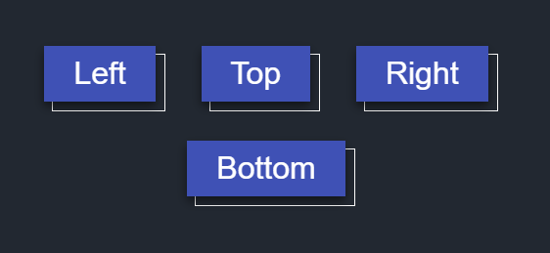

После наведения:

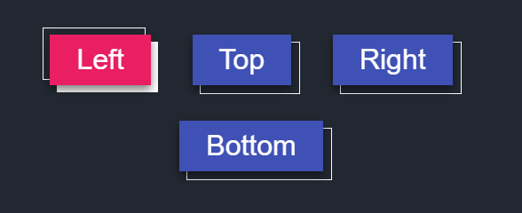

**Задача 4.** Создать элемент уведомлений. При наведении должен появляться список.

Пример:

До наведения:

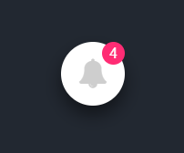

После наведения:

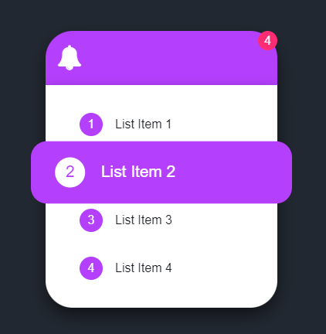

**Задача 5.** Создать три карточки. Использовать свойства модуля flexbox, transition, transform и псевдоэлемент «::before». Добавить плавную анимацию при наведении.

Пример:

До наведения:

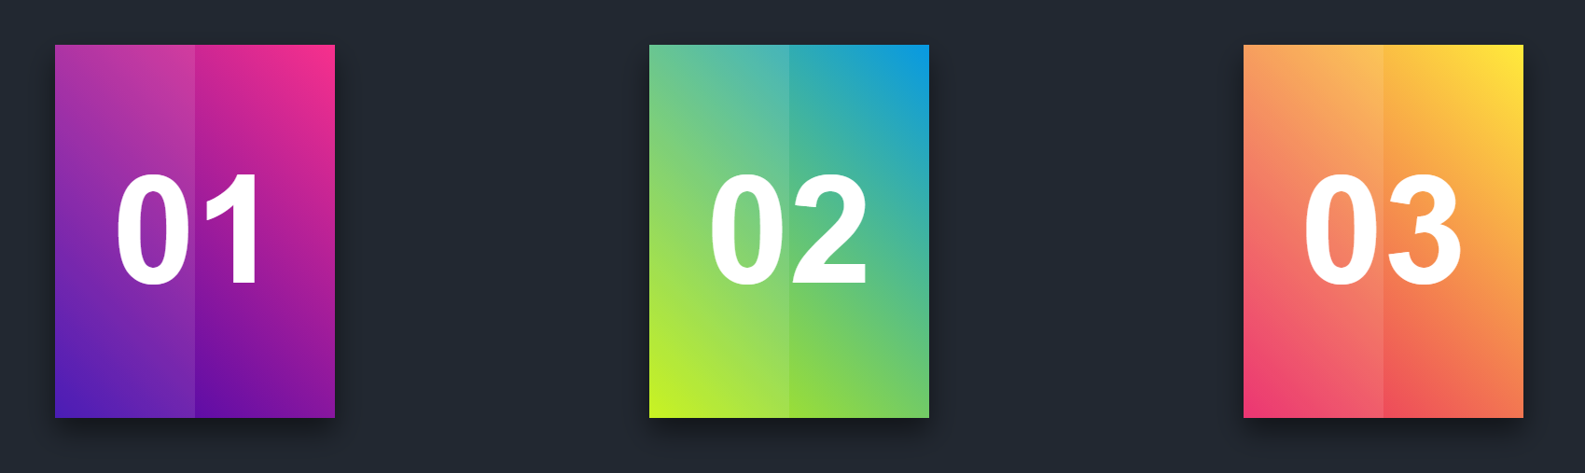

После наведения:  
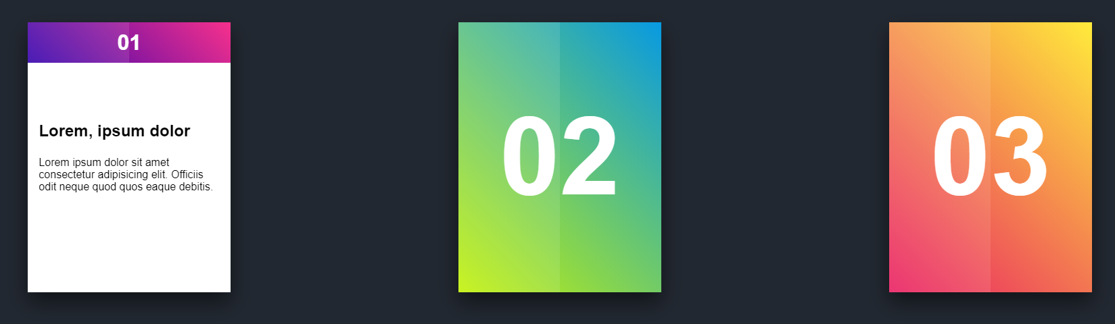

**Задача 6.** Создать три карточки. Использовать свойства модуля flexbox, transition, transform и псевдоэлемент «::before». Добавить плавную анимацию при наведении.

Пример:

До наведения:

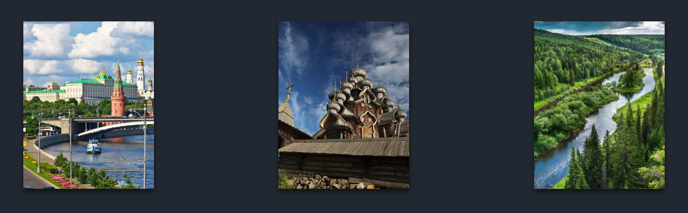

После наведения: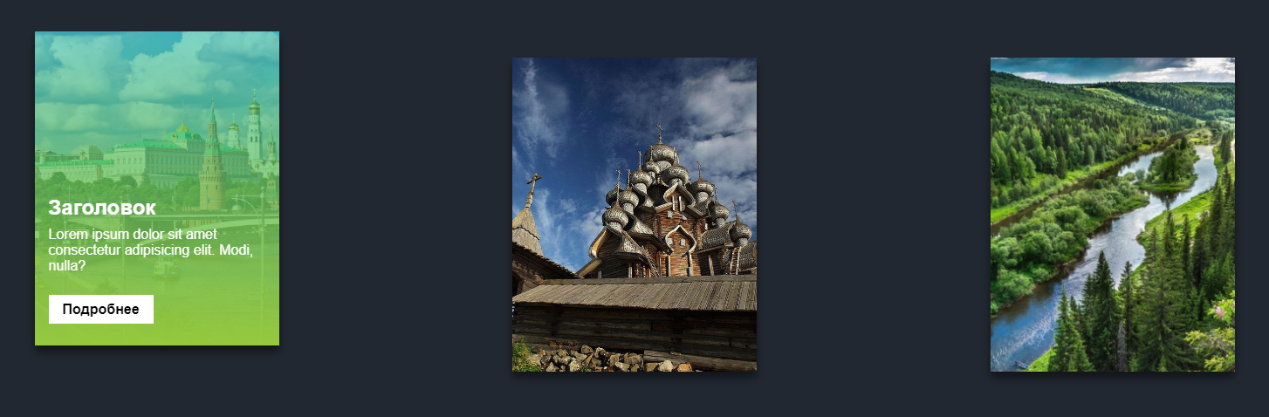

**Задача 7.** Создать три карточки. Использовать свойства модуля flexbox, transition, transform и псевдоэлемент «::before». Добавить плавную анимацию при наведении.

Пример:

До наведения:

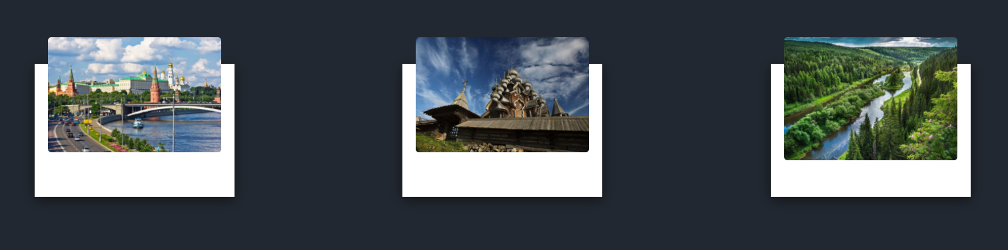

После наведения:

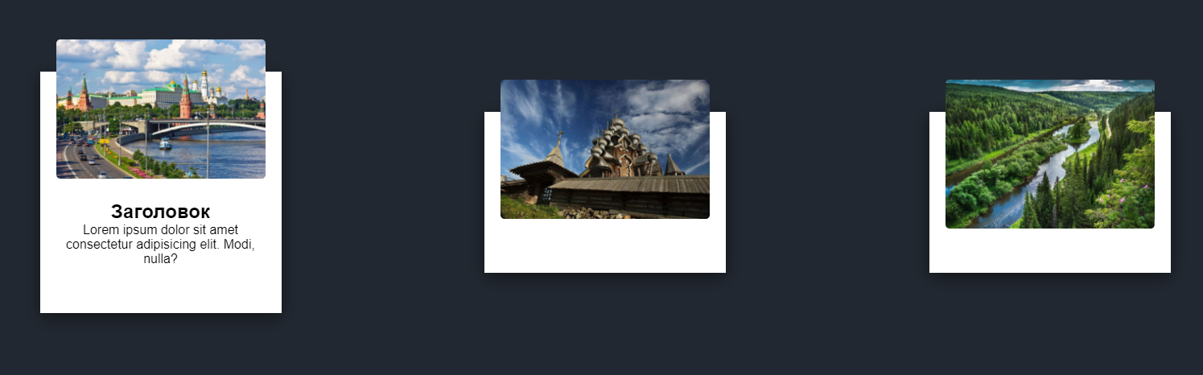

**Задача 8.** Создать контейнер, где будет находиться видео, и небольшую подпись. Использовать свойства модуля flexbox, transition, transform и псевдоэлемент «::before». Добавить плавную анимацию при наведении.

Пример:

До наведения:

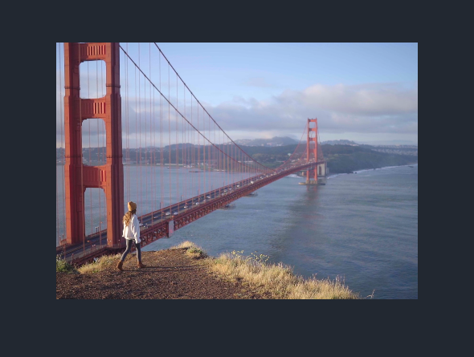

После наведения:

